**그래픽스 프로젝트 3 README**

## 빌드 방법

1. msvc/graphics3.sln을 Visual Studio 2017에서 연다.
2. 솔루션 탐색기에서 graphics3 오른쪽 클릭 -> 시작 프로젝트로 설정
3. 상단 바에서 Release x64모드로 바꾼다.
4. 디버그 -> 디버그하지 않고 시작 (Ctrl+F5)

## 컨트롤

|  |  |
| --- | --- |
| 키/마우스 | 기능 |
| j | 주전자 제자리 회전 |
| u | 주전자 점프 |
| z 누른 상태로 바닥 클릭 | 주전자 추가 |
| 마우스 | 거미가 마우스 위치로 이동 |
| ShifT+좌우 드래그 | 주 카메라 줌 인 / 줌 아웃 |
| W/A/S/D | (주 카메라 모드에서) 주 카메라 이동 |
| V | 부 카메라 토글 |
| W/A/S/D/R/F | (부 카메라 모드에서) 부 카메라 (암소) 이동 |
| 드래그 | 부 카메라 회전 |
| 마우스 휠 | 부 카메라 줌 |
| C | 운전석 카메라 토글 |
| T | 호랑이 카메라 토글 |

## 요구 기능 구현

1. 물체의 배치 및 움직임 구현
2. 움직이는 호랑이

$$r=50(\cos\left(16θ\right)-4\sin\left(5θ\right)\cos\left(.3θ\right)+6)$$

호랑이가 위의 극좌표 식에 따라 다음 그림과 같이 40점을 받을 만큼 충분히 복잡하게 움직인다.

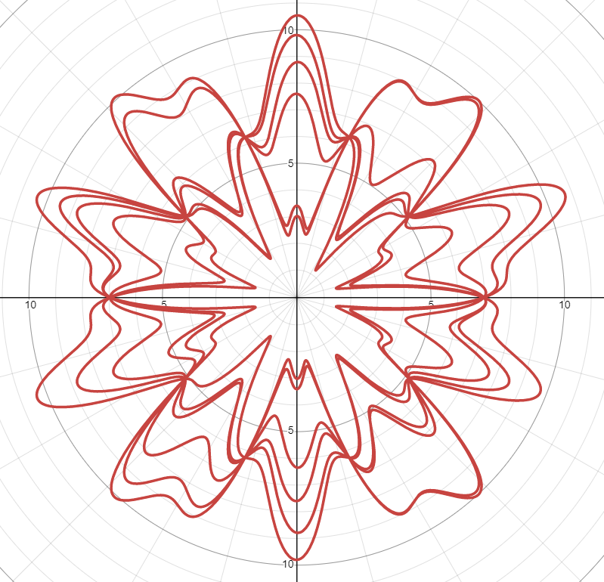

1. 자동차

자동차는 실시간으로 랜덤한 위치를 정해 베지어 곡선을 따라 부드럽게 움직인다. 자동차의 방향은 자동차의 속도 벡터의 방향과 일치하도록 하였다. 바퀴의 회전은 자동차의 속도에 비례하도록 계산하였다. 바퀴의 좌우 회전은 다음과 같이 구현하였다.

자동차가 전륜 구동 자동차라고 가정했을 때, 동력은 앞바퀴에서 생긴다. 앞바퀴의 회전은 경로의 곡률반지름을 R이라고 하고, 앞바퀴 축과 뒷바퀴 축의 간격을 L이라고 했을 때, 앞바퀴의 회전각도는 다음 그림과 같이 계산할 수 있다.

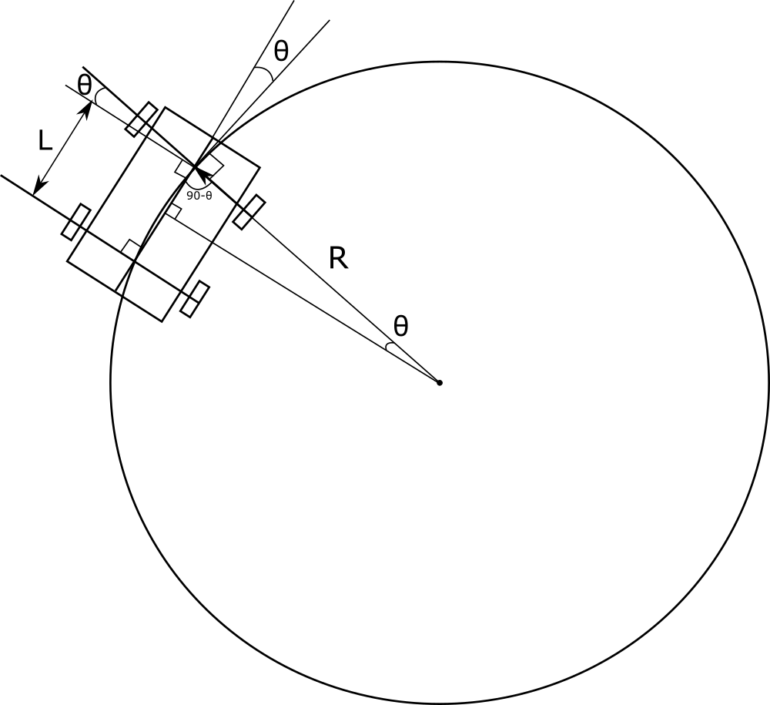

따라서 앞바퀴의 회전각도는 다음 식으로 계산 가능하다.

$$θ=arccos⁡(\frac{L}{2R})$$

뒷바퀴는 동적으로 움직이는 것이 아니라, 차의 꽁무니의 변위에 끌려 다니도록 구현하였다.

1. 5개 모델

위의 두 물체를 제외한 다섯 개의 모델 (주전자, 늑대, 아이언맨, 거미, 암소)를 배치하였다.

1. 3개 조종 가능

주전자는 ‘j’키를 누르고 있으면 제자리에서 회전한다. 또한 ‘u’키를 누르면 랜덤한 방향으로 점프를 한다. 그리고 ‘z’키를 누른 상태로 바닥의 아무 점이나 클릭하면 그곳에 새로운 주전자가 배치된다.

거미는 항상 마우스 포인터가 있는 위치를 향해 움직인다. 이동하는 동안 다른 물체 (주전자, 자동차)에 의해 밀쳐질 수 있다.

암소는 부 카메라와 동체이다. 부 카메라는 암소의 눈 위치에 배치되어 있고, 부 카메라가 움직이거나 회전하면 암소도 같이 움직이거나 회전한다.

이렇게 물체 3개를 조종가능하게 구현하였다.

1. 카메라의 배치 및 움직임 구현
2. 주 카메라
   1. 주 카메라 배치

주 카메라는 적절한 거리에서 원점을 바라보도록 배치되었다.

* 1. 줌 인 / 줌 아웃

Shift 키를 누른 상태로 마우스를 드래그하면 Field of View가 바뀌면서 줌 인 / 줌 아웃이 되도록 구현하였다.

* 1. 카메라 움직임

WASD키로 구면 좌표계 위에서 카메라가 움직이도록 구현하였다. W/S: 위도 증가/감소, A/D: 경도 증가 감소.

1. 부 카메라
   1. 부 윈도우 토글

‘v’키를 누르면 왼쪽 아래에 부 윈도우가 토글된다. 부 카메라는 암소와 동체이므로 하단에 암소의 코가 보인다.

* 1. 카메라 움직임

W키를 누르면 앞으로(-n), S키를 누르면 뒤로(+n), A키를 누르면 왼쪽으로 (-u), D키를 누르면 오른쪽으로 (+u), R키를 누르면 위로(+v), F키를 누르면 아래로 (-v) 이동하도록 구현하였다.

* 1. 회전

화면을 마우스 왼쪽 버튼으로 드래그하면 카메라가 적절하게 회전한다.

* 1. 줌 인 / 줌 아웃

마우스 휠을 사용하여 줌 인 / 줌 아웃이 가능하도록 구현하였다.

1. 운전석 카메라

‘c’키를 누르면 오른쪽 아래에 자동차 관점의 부 윈도우가 토글된다.

1. 호랑이 카메라

‘t’키를 누르면 오른쪽 위에 호랑이 관점의 부 윈도우가 토글된다.